M7.2 销售赋能与培训流程说明文件-V0.9
M7.2 销售赋能与培训流程说明文件-V0.9
密级：B

销售赋能与培训流程

文件名称：销售赋能与培训说明文件 |  |  |  | 版本：V0.9 | 密级：B
文件编号：MTCV-SCE-M7.2-P-销售赋能与培训流程-V0.9 |  |  |  | 生效日期：2025/3/6
流程L2 PO：岳雯 | 流程L3 PO：陈艳冬 |  | 流程组团队成员：娄汇丰、胡潇予、王维康、薛沛然、李娟、徐超
更 改 记 录
版本号 | 更改人 | 审核人 | 批准人 | 生效日期 | 更改内容
V0.9 | 流程PO：陈艳冬  流程PC：隋媛 | 岳雯 | EBG流程执委会 | 2025-3-6 | 首次发布
V1.0

1. 目的
通过对销售赋能与培训V0.9流程的梳理和发布完善销售赋能与培训机制，提高销售赋能与培训的效果，助力销售能力提升及结果达成。

2. 适用范围
本流程适用于 EBG 所有系统部BU针对一线市场人员（区域销售、售前、核心合作伙伴）进行销售赋能与培训的业务场景。
- SCE中销售赋能与培训的定义：各系统部BU对自己所负责的行业市场推进所需要的行业特色的知识及方案培训，如行业背景、生意经、解决方案、战略机会策略打法、经验打法等。个人销售技能类（如大项目需求探寻能力、商务谈判技巧、BSS等）不在本赋能范畴之内。
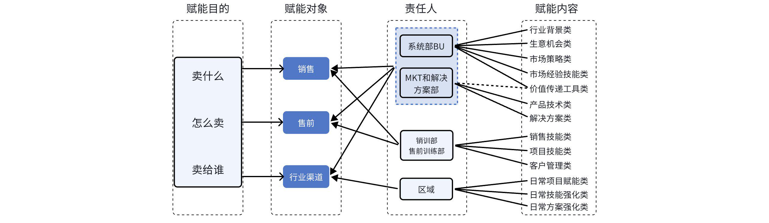

3. 名词解释
名词 | 英文全称 | 解释
赋能与培训 | 无 | 针对一线销售岗位、售前岗位、核心渠道的销售、售前岗位进行产品方案、行业背景、市场推进策略进行自学、培训、演练、考试、答辩扥一系列业务能力提升的统称；
课程教案 | 无 | 每次销售赋能与培训活动前，如何设计本次活动的议程、流程以及各环节中具体设计的统称
效果验收 | 无 | 销售赋能后，针对赋能内容，一线销售岗位、售前岗位、核心渠道的销售、售前岗位人员对赋能只是的掌握情况，开展的一系列包括单不限于线上/线下笔试、现场讲解/答辩、联合拜访验证、演练等手段的统称

4. 职责分工
角色 | 岗位描述 | 职责
销售赋能与培训质量把关者 | 系统部总经理、系统部营销经理 | 1、评审制定行业销售赋能与培训年度策划  2、评审销售赋能与培训的活动内容材料，确保高质量  3、评审销售赋能与培训的活动课程教案，确保授课过程质量  4、回收销售赋能与培训满意度情况，以此评估并针对性优化讲师授课质量及授课课程质量  5、评估销售赋能与培训效果，通过抽查、考试等方式，确保一线销售、售前真正掌握赋能内容
系统部BU赋能负责人 | 系统部营销经理、系统部拓展经理 | 1、参与制定行业销售赋能与培训年度策划  2、设计并执行销售赋能课程开发、赋能计划、赋能进度  3、回收销售赋能与培训满意度情况，以此评估并针对性优化讲师授课质量及授课课程质量  4、评估销售赋能与培训效果，通过抽查、考试等方式，确保一线销售、售前真正掌握赋能内容
销售赋能与培训执行人 | 系统部拓展经理 | 1、针对一线销售、售前、核心渠道调研销售赋能与培训的需求  2、协同制定行业销售赋能与培训年度策划  3、设计与开发销售赋能与培训的活动内容  4、组织开展销售赋能与培训活动  5、评估销售赋能与培训的活动效果及验收
赋能对象 | 销售、售前、核心渠道销售及核心渠道售前 | 1、反馈销售赋能与培训需求  2、参加销售赋能与培训课程学习  3、反馈销售赋能与培训满意度情况，包括讲师授课质量、赋能内容质量  4、参加系统部组织的赋能课程抽查及考试
赋能效果验收负责人 | 营销经理、拓展经理、区域经理、区域技术经理 | 1、针对行业赋能与培训对象，开展效果验收，通过抽查、考试等方式，确保一线销售、售前真正掌握赋能内容  2、部署区域销售、售前、核心渠道销售及核心渠道售前参加系统部赋能  3、针对赋能内容掌握好、差的人员，进行反馈

5. 流程文件评审

5.1 概述
本流程专注于销售赋能与培训环节，旨在帮助一线市场人员深入理解行业动态、产品方案和市场策略，全面提升其市场拓展能力。通过系统化的学习与实践，参训人员将掌握行业趋势、产品优势及竞争策略，从而在复杂的市场环境中精准定位客户需求，制定有效的销售策略，推动业务增长。
- 提升行业理解：帮助一线市场人员深入了解行业发展趋势、竞争格局及客户需求变化，增强对市场环境的敏锐度，使其能够更好地把握市场机会。
- 强化产品方案能力：通过深入剖析公司产品及解决方案的核心优势和应用场景，提升一线人员对产品的理解与信心，使其能够精准匹配客户需求，提供定制化的解决方案。
- 掌握市场策略：系统讲解市场策略的制定与执行，帮助一线人员掌握如何根据市场变化调整销售策略，提升其在竞争中的应变能力。
- 提升市场拓展能力：通过实战案例分析、经验萃取、模拟演练等，提升一线人员的生意机会推进能力、市场开拓能力，帮助其更高效地拓展新客户、维护老客户，推动销售业绩增长。

5.2 流程卡
点击图片可查看完整电子表格

5.3 流程图及说明

5.3.1 L2框架图（键盘图）
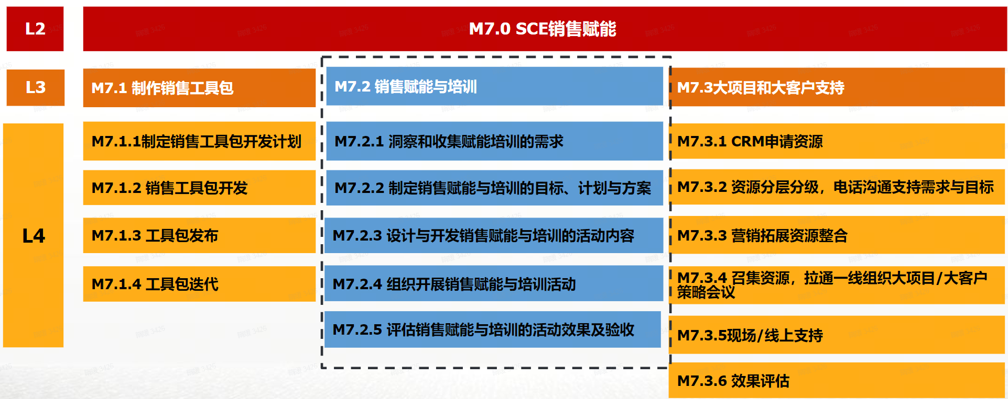

5.3.2 L2流程示意图
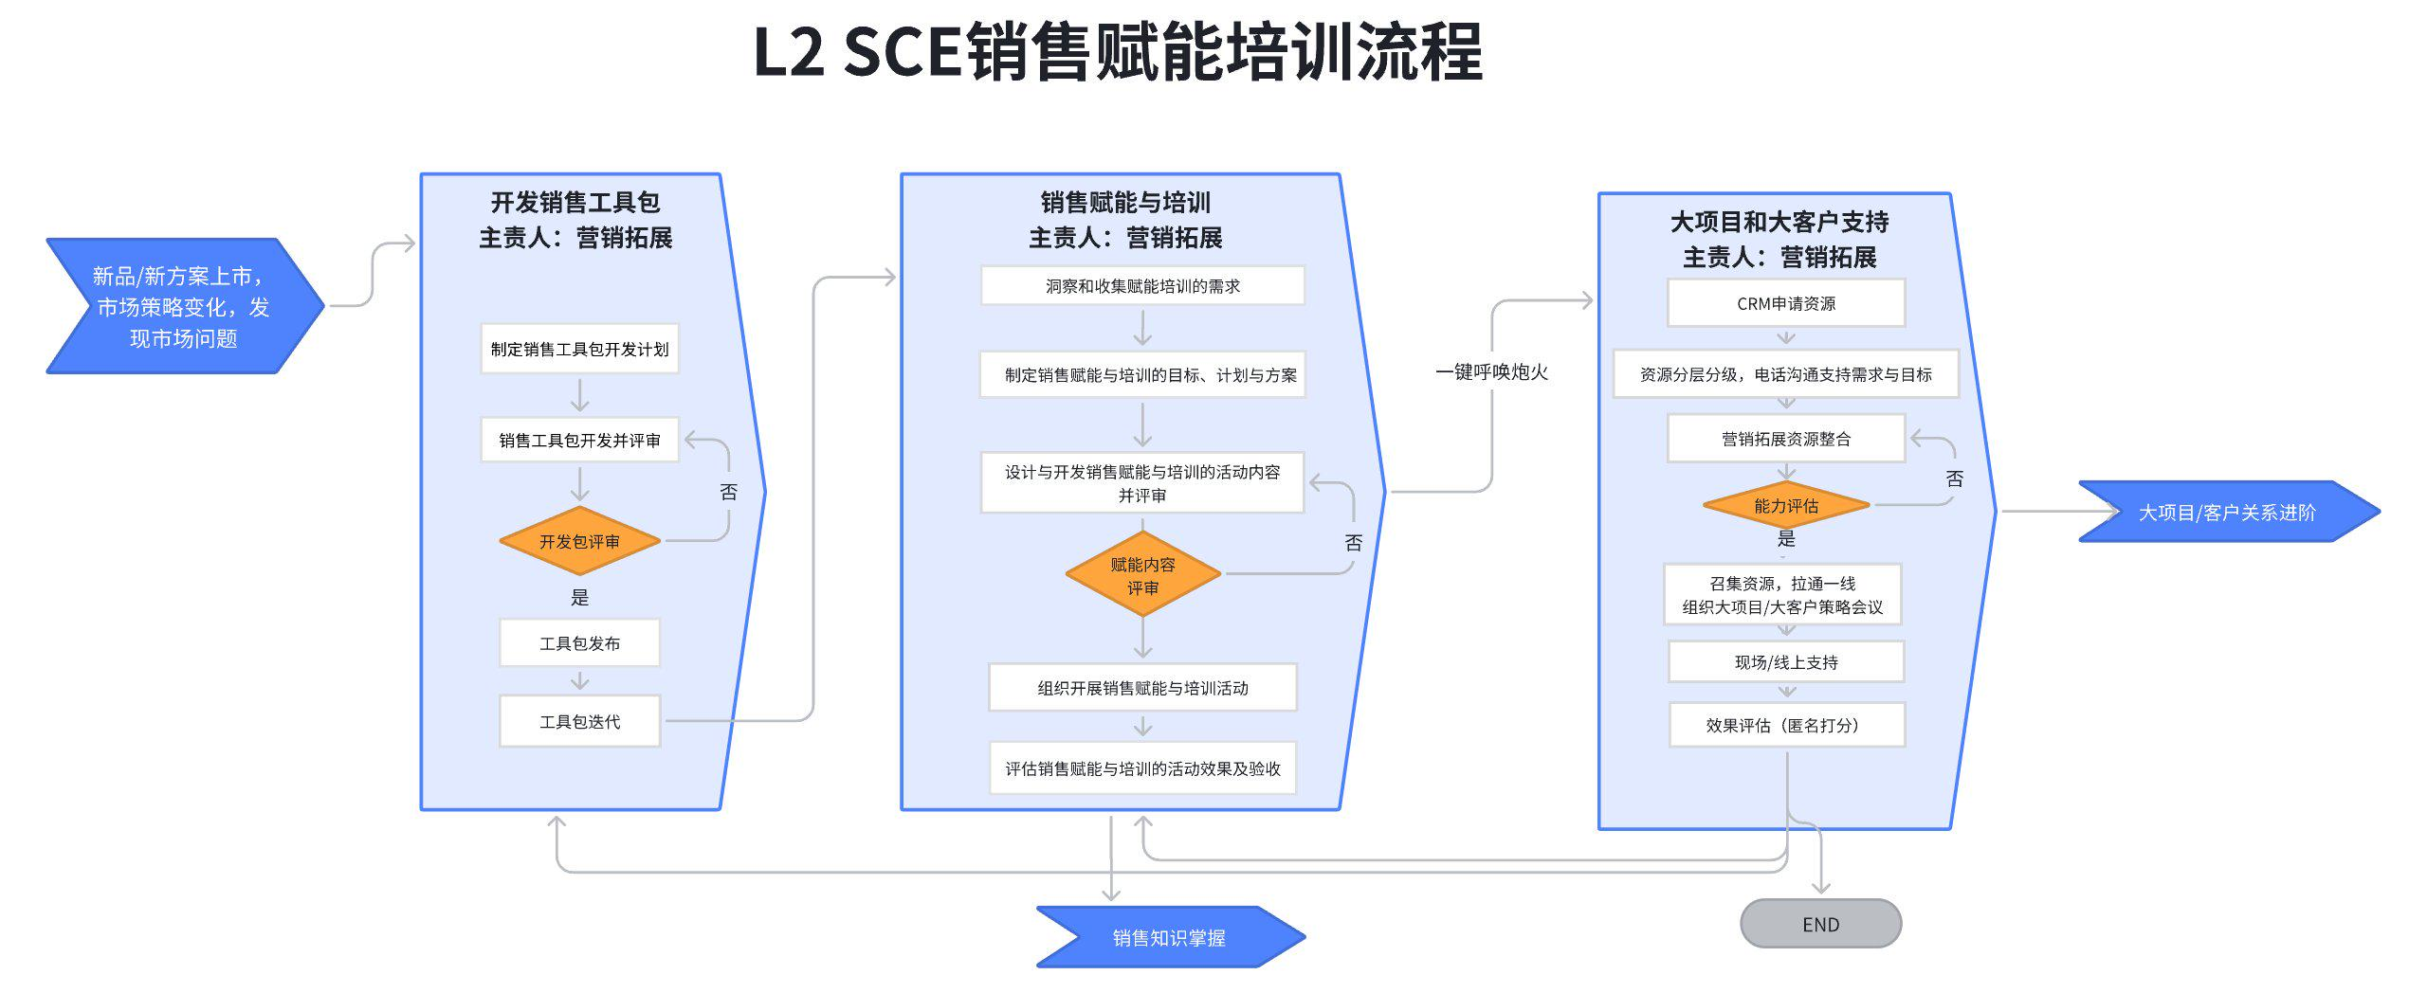

5.3.3 L3流程示意图
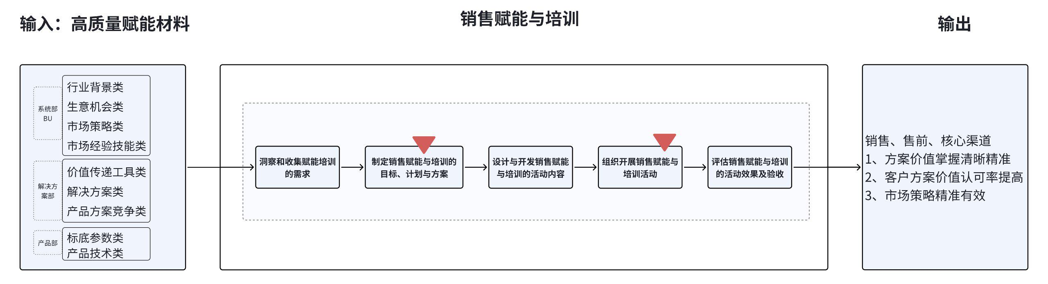

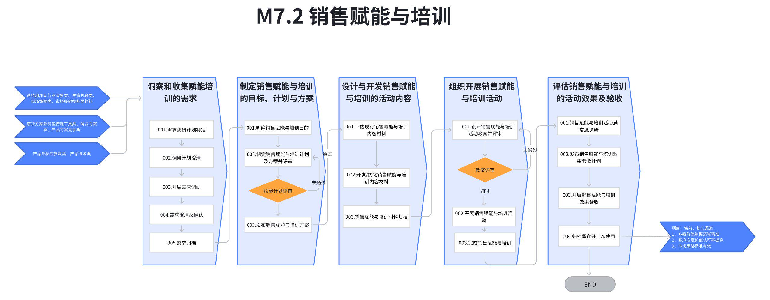

5.3.4 L3流程图
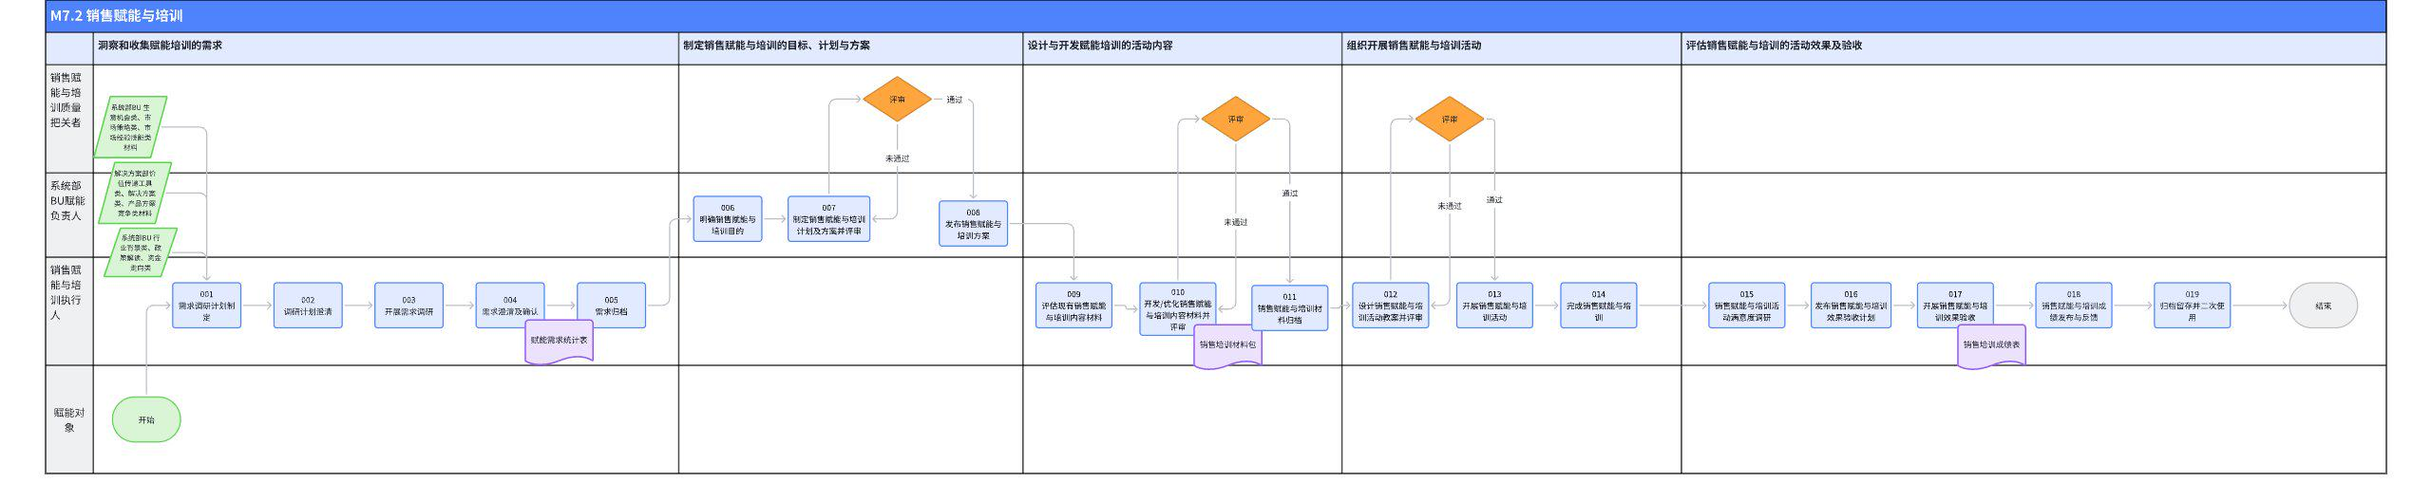

5.3.5 流程说明（关键活动）
编号 | 子流程 | 活动 | 执行角色/岗位 | 流程活动说明 | 是否有KCP/KDP | 输入 | 输入标准 | 输出 | 输出标准（良品条件） | 活动难点/关键点说明 | 业务变化点说明（与之前的主要变化点） | 指导书 | 工作模板
001 | 洞察和收集赋能培训的需求 | 需求调研计划制定 | 系统部BU赋能负责人/系统部拓展经理 | 结合系统部业务开展需要及一线业务开展需要，制定针对一线需求调研的方向、人员群体、赋能与培训的时间及形式等 | 否 | 系统部关键任务、生意机会跟进情况 | BP中关键任务目标、关联的新品新方案、市场策略等 | 需求调研计划 | 调研计划须包含系统部主动安排的计划内赋能需求计划+不定期开展的赋能需求计划 | 1、系统部根据新关键任务（新战略机会+新方案）主动设定的赋能计划  2、关键任务推进过程中，一线人员的赋能需求（赋能内容、形式等） | 新增活动 | 《销售赋能与培训需求调研指南V0.9》销售赋能与培训需求调研指南
002 |  | 调研计划澄清 | 系统部BU赋能负责人/系统部拓展经理 | 与主管对齐调研的内容（需求调研的方向、人员群体、赋能与培训的时间及形式等） | 否 | 需求调研计划 | 包含计划内赋能和计划外赋能的需求调研计划 | 澄清后的需求调研计划 | 计划内赋能需求主要针对赋能时间、节奏、赋能对象基础等；不定期的赋能需求主要针对赋能主题、一线困难及障碍、赋能节奏等进行调研 | 计划内定期赋能需求  计划外的不定期赋能需求 | 新增活动
003 |  | 开展需求调研 | 系统部BU赋能负责人/系统部拓展经理 | 通过在线问卷、电话等多种形式开展需求调研  1、系统部主动安排的赋能内容，调研赋能形式、时间计划等  2、一线正在开展的业务，调研赋能关键点、形式、时间计划等 | 否 | 澄清后的需求调研计划 | 澄清后的需求调研计划（包含计划内赋能需求+计划外不定期赋能需求） | 需求调研问卷统计表 | 计划内赋能需求主要针对赋能时间、节奏、赋能对象基础等；不定期的赋能需求主要针对赋能主题、一线困难及障碍、赋能节奏等进行调研 | 1、系统部主动安排的赋能内容，调研赋能形式、时间计划等  2、一线正在开展的业务，调研赋能关键点、形式、时间计划等 | 新增活动
004 |  | 需求澄清及确认 | 系统部BU赋能负责人/系统部拓展经理 | 通过电话，即时通讯工具等方式  针对收集到的赋能需求，与一线具体的需求反馈人员澄清并保障清晰、精准的了解需求 | 否 | 需求调研问卷统计表 | 计划内赋能需求主要针对赋能时间、节奏、赋能对象基础等；不定期的赋能需求主要针对赋能主题、一线困难及障碍、赋能节奏等进行调研 | 需求统计表 | 一线需求问卷反馈的需求清晰明了  匹配计划内赋能方向的需求+聚焦战略机会推进的不定期赋能需求 |  | 新增活动
005 |  | 需求归档 | 系统部BU赋能负责人/系统部拓展经理 | 形成系统部赋能与培训的整体需求，纳入《销售赋能与培训策划案》中 | 否 | NA | NA | NA | NA |  | 新增活动
006 | 制定销售赋能与培训的目标、计划与方案 | 明确销售赋能与培训目的 | 系统部BU赋能负责人/系统部营销经理、系统部营销拓展经理 | 1、结合需求调研表和行业年度BP的关键任务目标，制定销售赋能与培训的目标  2、与主管对齐销售赋能与培训的目标 | 是 | 行业BP规划的关键任务目标 | 行业BP规划的关键任务目标转化后的赋能目标 | 行业年度销售赋能与培训的目标 | 与系统部总经理对齐后的赋能目标  赋能目标聚焦一线销售售前及核心渠道能力提升，以更高效推进战略机会 | 赋能方案紧扣行业关键任务中KPI的推进； | 新增活动 | 《行业年度销售赋能与培训策划指南》行业年度销售赋能与培训策划指南
007 |  | 制定销售赋能与培训计划及方案并评审 | 系统部BU赋能负责人/系统部拓展经理 | 结合需求调研表及行业年度赋能目标，设计行业年度销售赋能与培训的策划，赋能目标、赋能对象、赋能计划及内容、效果验证等； | 是 | 需求统计表  行业年度销售赋能与培训的目标 | NA | 销售赋能与培训策划案 | 销售赋能与培训计划及方案通过部门主管评审 | 赋能计划需要解决关键任务推进中，一线人员对生意机会的认知、生意机会推进策略的认知、产品方案价值的认知障碍 | 新增活动
008 |  | 发布销售赋能与培训方案 | 系统部BU赋能负责人/系统部拓展经理 | 面向一线销售、售前、核心渠道发布销售赋能与培训策划案 | 否 | 通过评审的销售赋能与培训策划案 | NA | 销售赋能与培训策划案 | NA
009 | 设计与开发赋能培训的活动内容 | 评估现有销售赋能与培训内容材料 | 销售赋能与培训执行人/系统部营销拓展经理 | 针对赋能与培训的目标，由系统部营销拓展经理负责进行评估，评估《销售工具包》中已有的资料则直接沿用，《销售工具包》中没有的资料有系统部营销拓展经理负责开发； | 否 | 年度规划的策略落地 | 《销售赋能工具包》中的赋能材料 | 销售赋能与培训工具包 | 匹配赋能与培训策划案中具体赋能活动的《销售赋能工具包》材料 | 开发的材料内容对症、实用、易用； |  | 《市场经验萃取指南》《市场经验萃取指南》
010 |  | 开发/优化销售赋能与培训内容材料并评审 | 销售赋能与培训执行人/系统部拓展经理 | 针对赋能与培训的目标和内容，《销售工具包》中没有的资料有系统部营销拓展经理负责开发； | 是 | 销售赋能与培训需求 | NA | 开发/优化销售赋能与培训材料 | 通过评审的开发/优化销售赋能与培训材料 | 开发的材料内容对症、实用、易用；
011 |  | 销售赋能与培训材料归档 | 销售赋能与培训执行人/系统部拓展经理 | 销售赋能与培训材料归档，纳入系统部系统部销售赋能与培训文档库中 | 否 | 通过评审的开发/优化销售赋能与培训材料 | NA | NA | NA
012 | 组织开展销售赋能与培训活动 | 设计销售赋能与培训活动教案并评审 | 销售赋能与培训执行人/系统部拓展经理 | 每场赋能与培训活动开始之前，赋能责任人设计赋能活动的教案：赋能活动的开展形式、流程环节、现场互动/展示形式等； | 否 | 销售赋能与培训内容 | 通过评审的开发/优化销售赋能与培训材料 | 赋能与培训课件 | 通过评审的赋能与培训课件（课件包含赋能与培训形式、学员互动研讨设计等） | 1、赋能活动中，销售互动性强，参与度高； | 新增赋能与培训活动教案设计 | 《销售赋能活动教案指南V0.9》销售赋能活动教案指南V0.9
013 |  | 开展销售赋能与培训活动 | 销售赋能与培训执行人/系统部拓展经理、解决方案经理 | 1、根据活动教案，开展销售赋能与培训活动，包括线上/线下培训，将帅营，模拟演练等形式  2、产品方案的初次赋能与培训，协调产品部+解决方案开展培训活动 | 否 | 赋能与培训课件 | 通过评审的赋能与培训课件（课件包含赋能与培训形式、学员互动研讨设计等） | 培训活动交付 | 按照赋能课件设计，完成课件内容、赋能课件节奏完成赋能
014 |  | 完成销售赋能与培训 | 销售赋能与培训执行人/系统部拓展经理 | 完成销售赋能与培训 | 否
015 | 评估销售赋能与培训的活动效果及验收 | 销售赋能与培训活动满意度调研 | 销售赋能与培训执行人/系统部拓展经理 | 1、每场赋能活动开始前，设计好满意度调查问卷，问卷需要包含培训讲师的授课质量、培训内容质量进行满意度调查  2、每场赋能活动结束后，即时开展赋能活动的满意度调查（讲师授课质量、培训材料质量）； | 否 | 设计销售赋能满意度问卷调查 | 设计的满意度问卷调查包含课件内容质量、讲师赋能形式及讲师授课质量的调查 | 90%以上参训学员完成问卷调查 | 回收满意度问卷调查，其中80%以上的问卷为有效问卷； | 满意度问卷调查包含课件内容质量、讲师赋能形式及讲师授课质量的调查 | 1、新增赋能后针对讲师和内容的满意度调查  2、增加赋能结果考试验收
016 |  | 发布销售赋能与培训效果验收计划 | 销售赋能与培训执行人/系统部拓展经理、系统部营销经理 | 每场赋能活动结束时，发布效果验收计划  针对赋能与培训内容，限定时间内通过线上线下考试、答辩、联合拜访、抽查等形式 | 否 |  |  |  |  |  |  | 《销售赋能与培训效果验收指南》  《销售赋能与培训效果验收指南》
017 |  | 开展销售赋能与培训效果验收 | 销售赋能与培训执行人/系统部拓展经理、系统部营销经理 | 限定时间内通过线上线下考试、答辩、联合拜访、抽查等形式，检验一线销售、售前、核心渠道是否掌握赋能内容 | 否 | 参训学员反馈的赋能满意度问卷 | 参训学员反馈的赋能满意度问卷 |  | 销售赋能满意度达到95%及以上 |  | 增加赋能结果考试验收
018 |  | 销售赋能与培训成绩发布与反馈 | 销售赋能与培训执行人/系统部拓展经理、系统部营销经理 | 验收成绩通知到对应的销售、售前、核心渠道，并同步通报给对应的区域主管 | 否 |  |  |  |  |  | 增加赋能验收结果通报到区域主管
019 |  | 优秀赋能课程归档留存并二次使用 | 销售赋能与培训执行人/系统部拓展经理、系统部营销经理 | 1、归档：针对一线销售售前评价较高的课程（赋能与培训课件及录制视频），统一归口存入飞书知识库《销售赋能工具包》——优秀赋能课件  2、二次使用：（1）针对优秀课件，面向一线行业销售及售前发布，供大家自主学习；（2）录屏视频上传到elearning系统，开放一线行业销售及售前自主学习 | 是 | 销售赋能与培训后的课件及录屏视频彩铃 | 1、满意度达到90%的课件  2、满意度达到90%的课件+满意度达到90%的讲师授课视频 |  | 1、满意度达到95%的课件，满意度达到95%的课件+满意度达到95%的讲师授课视频  2、优质课件及视频，存档入飞书知识库《销售赋能工具包》——优秀赋能课件，并上传到elearning系统 |  | 新增活动，要明确存档地，便于学员复训，提高效率

5.4 主要岗位/角色活动说明

5.4.1、销售赋能与培训执行人活动说明：
销售赋能与培训执行人：对应岗位为系统部营销拓展经理
点击图片可查看完整电子表格

5.5 KCP、KDP指导书
关键节点 | 控制点 | KCP/KDP说明 | KCP/KDP负责人 | 指导书 | 备注
M7.2.2 制定销售赋能与培训的目标、计划与方案 | KCP：行业年度销售赋能与培训策划 | 《行业年度销售赋能与培训策划指南-评价标准》  1、全年培训主题、目标清晰  2、全年培训时间安排合理，具备可落地性  3、对培训效果有考核和激励设计 | 系统部总经理/营销经理 | 《行业年度销售赋能与培训策划指南-评价标准》  行业年度销售赋能与培训策划指南
M7.2.3 设计与开发销售赋能与培训的活动内容 | KDP：开发销售赋能与培训的活动内容 | 《市场经验萃取指南-评价标准》  1、经验的可复制性；  2、萃取的关键点准确性；  3、经验裂变快，成果好。 | 系统部营销经理 | 《市场经验萃取指南-评价标准》  《市场经验萃取指南》  《市场经验萃取评价标准》
M7.2.4 组织开展销售赋能与培训活动 | KCP：行业年度销售赋能与培训策划 | 《销售赋能与培训活动教案指南-评价标准》  1、内容适宜性与准确性  2、教案应采用多种教学方法和手段  3、学员的参与与互动性设计 | 系统部营销拓展经理 | 《销售赋能与培训活动教案指南-评价标准》  销售赋能活动教案指南V0.9  销售赋能活动教案指南-评价标准V0.9

5.6 良品条件/质量标准
L3 | 流程输出对象 | 输出内容 | 品质要求
M7.2 销售赋能与培训 | 大项目和大客户支持 | 一线销售售前、核心渠道销售赋能满意度调查表 | 销售赋能满意度95%及以上

6. 解释权限及生效日期
本文档的解释权归属流程管理部。
本文档自发布之日起生效。

